ПАМЯТКА «УХОД ЗА НОВОРОЖДЕННЫМ ДОМА»
- Моют новорожденного с детским мылом под теплой (температура 36,5-37) проточной водой, выпирая полотенцем.
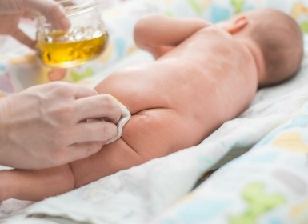
- Для профилактики опрелостей кожу ягодиц, подмышечных областей, складки бедер смазывают 5% таниновой мазью.
- Пупочная ранка обрабатывается ежедневно
3-4 раза в сутки
в последовательности:
3% перекись водорода;
70% спирт этиловый;
Бриллиантовый зеленый

